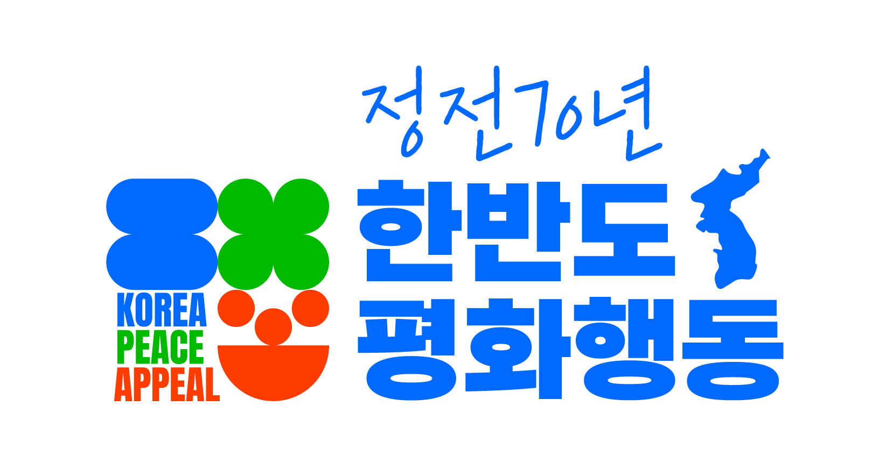 | 정전 70년 한반도 평화행동 Korea Peace Appeal endthekoreanwar.net  02-723-4250 Facebook Instagram Twitter Youtube 카카오톡 텔레그램

수 신 | 각 언론사 정치부·사회부
발 신 | 정전 70년 한반도 평화행동 (담당 : 공동상황실장 최은아, 황수영 02-723-4250 endthekoreanwarnow@gmail.com)
제 목 | [보도자료] 을지프리덤실드(UFS) 한미연합군사연습 중단 촉구 기자회견
날 짜 | 2023. 08. 13. (총 4쪽)
보 도 자 료
을지프리덤실드(UFS) 한미연합군사연습 중단 촉구 기자회견

또다시 전쟁 위기 높일 대규모 군사훈련,

무력 시위 중단하고 대화 여건 만들자!
일시 장소 : 08. 14. (월) 11:00, 용산 대통령실 앞

- 한반도 전쟁 위기가 매우 높은 가운데, 대규모 한미연합군사연습 을지프리덤실드(UFS)가 또다시 시작될 예정입니다. 언론에 따르면 8월 15일부터 사전훈련인 위기관리연습(CMX), 21~25일 1부, 28~31일 2부가 이어질 예정입니다. 새로운 ‘작전계획 2022’가 적용되고 미국 전략자산이 대거 투입될 것으로 예상되고 있습니다. 이어 8월 18일 열릴 한미일 정상회담에서는 한미일 군사협력 강화에 대한 논의도 본격화될 것으로 보입니다. 북한 역시 노동당 중앙군사위원회 확대회의를 통해 ‘전쟁억제력 타격 수단 확대 보유, 실전 배치’ 등을 발표하며 공세적 대응을 예고하고 있습니다. 북한은 지난 20일 미국 전략핵잠수함의 부산 기항이 ‘핵무기 사용조건'에 해당한다고 밝히기도 하였습니다.
- 끝 모를 강대강 대치가 이어지고 있습니다. 언제 무력 충돌이 일어나도 이상하지 않을 만큼 위태로운 상황입니다. 우발적인 충돌이라도 발생한다면 재앙적인 결과를 초래할 것입니다. 지금은 전쟁 연습이 아니라 무력 충돌 예방에 힘을 쏟아야 할 때입니다. 모든 적대 정책과 군사행동을 멈추고, 다시 대화 여건을 만들어야 합니다.
- 이에 <정전 70년 한반도 평화행동>은 8월 14일(월) 오전 11시, 용산 대통령실 앞에서 <을지프리덤실드(UFS) 한미연합군사연습 중단 촉구 기자회견>을 개최했습니다. 기자회견을 통해 또다시 전쟁 위기를 높일 대규모 한미연합군사연습을 중단하여 전쟁 위기를 해소할 것을 촉구하였습니다. 기자회견에서는 <정전 70년 한반도 평화행동> 참여단체 활동가들의 발언과 기자회견문 낭독이 이어졌습니다. 더불어 8월 18일(금) 오후 7시에는 동화면세점 앞에서 평화촛불 <전쟁 위기 부르는 한미일 군사협력, 한미연합군사연습 중단하라!>를 개최할 예정입니다.
- <6.15공동선언실천 남측위원회>와 <한반도 종전 평화 캠페인>은 올해 전쟁 위기 해소와 평화 실현을 위해 <정전 70년 한반도 평화행동>을 시작하였습니다. <정전 70년 한반도 평화행동>은 ▷한반도 전쟁 반대 평화 실현 100만 서명운동(Korea Peace Appeal) ▷한미연합군사연습과 한미일 군사협력 중단 촉구 활동 ▷전 세계 300곳 평화행동 ▷정전 70년 한반도 평화대회 ▷정전 70년 국제 심포지엄 등 다양한 활동을 통해 시민의 힘으로 다시 한 번 평화의 길을 열어내고자 합니다. <정전 70년 한반도 평화행동>에는 700여 개 국내 시민사회·종교 단체, 7대 종단, 70여 개 국제 파트너 단체가 함께하고 있습니다.

▣ 기자회견 순서
- 사회 : 최은아 (정전 70년 한반도 평화행동 공동상황실장)
- 발언1 : 이장희 (불평등한한미SOFA개정국민연대 상임대표)
- 발언2 : 최수산나(한국YWCA연합회 시민운동국장)
- 발언3 : 김종귀 변호사 (민주사회를위한변호사모임 미군문제연구위원)
- 기자회견문 낭독

▣ 붙임1. 기자회견문

▣ 붙임1. 기자회견문

또다시 전쟁 위기 높일 대규모 군사훈련,

무력 시위 중단하고 대화 여건 만들자!

한반도 전쟁 위기가 매우 높은 가운데, 대규모 한미연합군사연습 을지프리덤실드(UFS)가 또다시 시작될 예정입니다. 한미동맹 70년을 맞아 역대 최대 규모 훈련이 될 것이라는 보도들이 이어집니다. 대규모 무력시위가 군사적 긴장을 높일 것을 우리는 다시 한 번 심각하게 우려합니다.
연합연습은 8월 15일부터 사전훈련 위기관리연습으로 시작하여 21~25일 1부 ‘방어’, 28~31일 2부 ‘반격’ 순서로 이어질 예정이라고 합니다. 한국과 미국이 대북 합동요격지점을 대폭 늘리는 방향으로 새롭게 수립하고 있다는 작전계획이 적용되고, 미국 전략자산도 대거 투입될 것으로 예상되고 있습니다. 워싱턴 선언과 한미 핵협의그룹(NCG) 설립 이후, 한미 정부는 핵 전력에 기반한 군사전략을 발전시키고 실제로 연습해 왔습니다. 이어 8월 18일 열릴 한미일 정상회담에서는 연합군사훈련 정례화 등 한미일 군사협력 강화에 대한 논의도 본격화될 것으로 보입니다.
북한 역시 노동당 중앙군사위원회 확대회의를 통해 ‘전쟁억제력 타격 수단 확대 보유, 실전 배치’ 등을 발표하며 공세적 대응을 예고했습니다. 북한은 지난 7월 20일, 미국 전략핵잠수함의 부산 기항이 ‘핵무기 사용조건'에 해당한다고 밝히기도 하였습니다. 한국과 미국, 북한이 모두 상대방을 향한 ‘선제 타격’을 공표하고 이를 연습하는 위태로운 상황이 내내 이어지고 있습니다. 강대강 대치가 계속되는 가운데 과거와는 다른 차원의 핵 전쟁 위기가 현실이 되고 있습니다.
더욱이 최근 한미연합군사훈련 해상, 지상, 공중의 분계선에 인접하여 진행되고 있어 충돌의 뇌관이 되기에 충분합니다. 군사 충돌 가능성을 높이는 이 위험천만한 무력시위의 끝은 재앙일 뿐입니다. 모두가 유례 없는 전쟁 위기를 걱정하는데, 윤석열 정부는 눈과 귀를 막고 있습니다. 대규모 무력시위, 적대와 대결만을 부추기는 발언, 미국과 일본에 올인하는 맹목적인 진영외교로 모두를 위험 속으로 몰아가고 있습니다. 정권 종말이나 전쟁을 운운하며 상대를 도발하고 위기를 고조시키는 것은 무능한 정부입니다. 지금 중요한 것은 ‘싸워서 이기는 능력’이 아니라 ‘싸우지 않도록 만드는 능력’입니다. 군사적 긴장을 시급히 완화하고, 무력 충돌을 예방하는 데 총력을 기울일 것을 다시 한 번 촉구합니다.
지난 7월 27일, 정전 70년을 맞아 유엔 사무총장 역시 한반도의 긴장을 우려하고 “평화를 위한 외교를 강화해야 한다”며, “당사국들이 정기적인 외교적 접촉을 재개하고 대화에 도움이 되는 환경을 조성할 것”을 촉구하였습니다. 한반도 전쟁 위기는 한반도 역내로 머무르지 않습니다. 주변국과 미국 본토, 전 세계로 확장될 수밖에 없는 이 전쟁 위기를 막는 길은 지금 당장 적대를 멈추고 대화를 시작하는 것뿐입니다.
정전 70년의 한반도는 지금 다시 ‘전쟁’과 ‘평화’의 기로에 서 있습니다. 한미연합군사연습의 중단은 전쟁을 예방하고 다시 대화의 문을 여는 결정적인 조치가 될 수 있습니다. 한미 정부의 결단을 촉구합니다.
2023년 8월 14일
정전 70년 한반도 평화행동

